
维普毕业设计（论文）管理系统

用户操作手册
（系主任）

重庆泛语科技有限公司

目录
一、 系统登录 3
二、 个人信息填写 5
三、 系统主流程及操作方法 6
1、系主任审核课题 6
2、系主任审核任务书 7
3、系主任审核开题报告 7
4、系主任审核中期检查 8
5、系主任审核优秀论文 8
四、 下载中心 9

系统登录
打开网址 http://vpcs.cqvip.com/organ/lib/thxy/，选择学校“广州理工学院”，输入账号和密码，点击登录即可。（账号一般为学号/工号，初始密码：GZLGxy2023*）
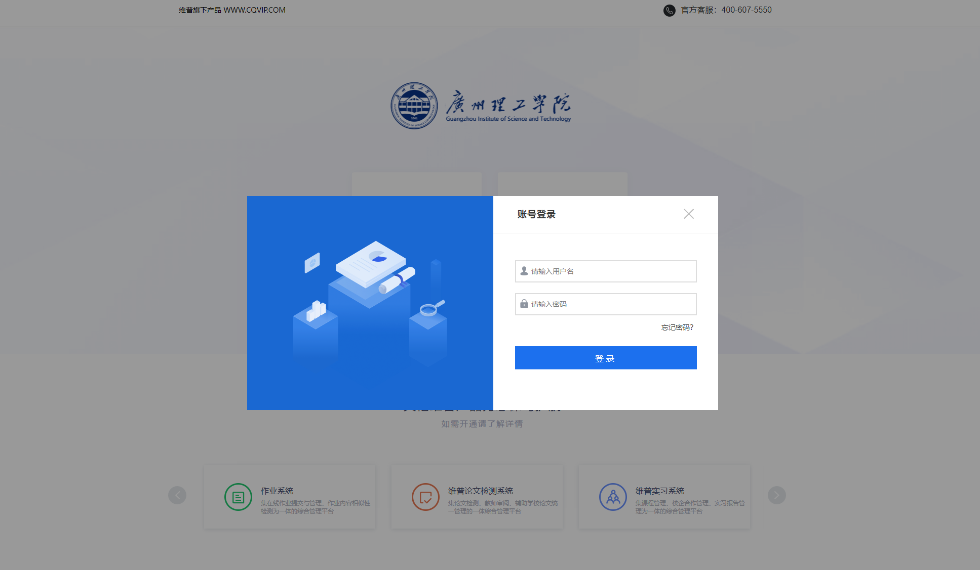
注意：一个账号如果存在多个角色，登录后先选择对应角色，然后进入系统操作。
首页：登录后进入首页（教师有多个角色的还需要选择一次角色，此处选择的是系主任的身份）
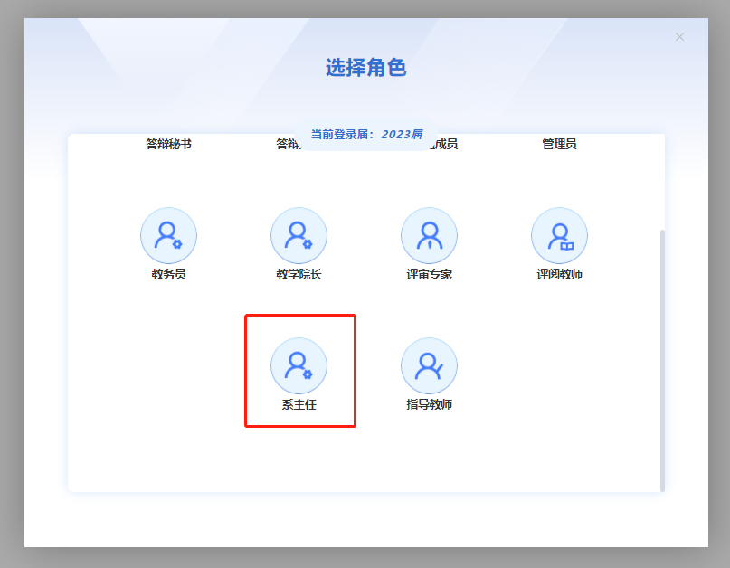
登录账号后会出现一个页面，需要修改自己的密码，修改完毕点击确定即可，会自动返回登录页面进行重新登录。
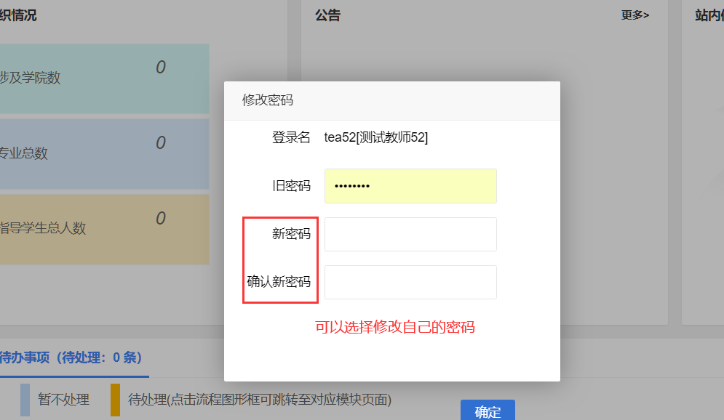

所有角色都可以在首页看到自己的工作流。
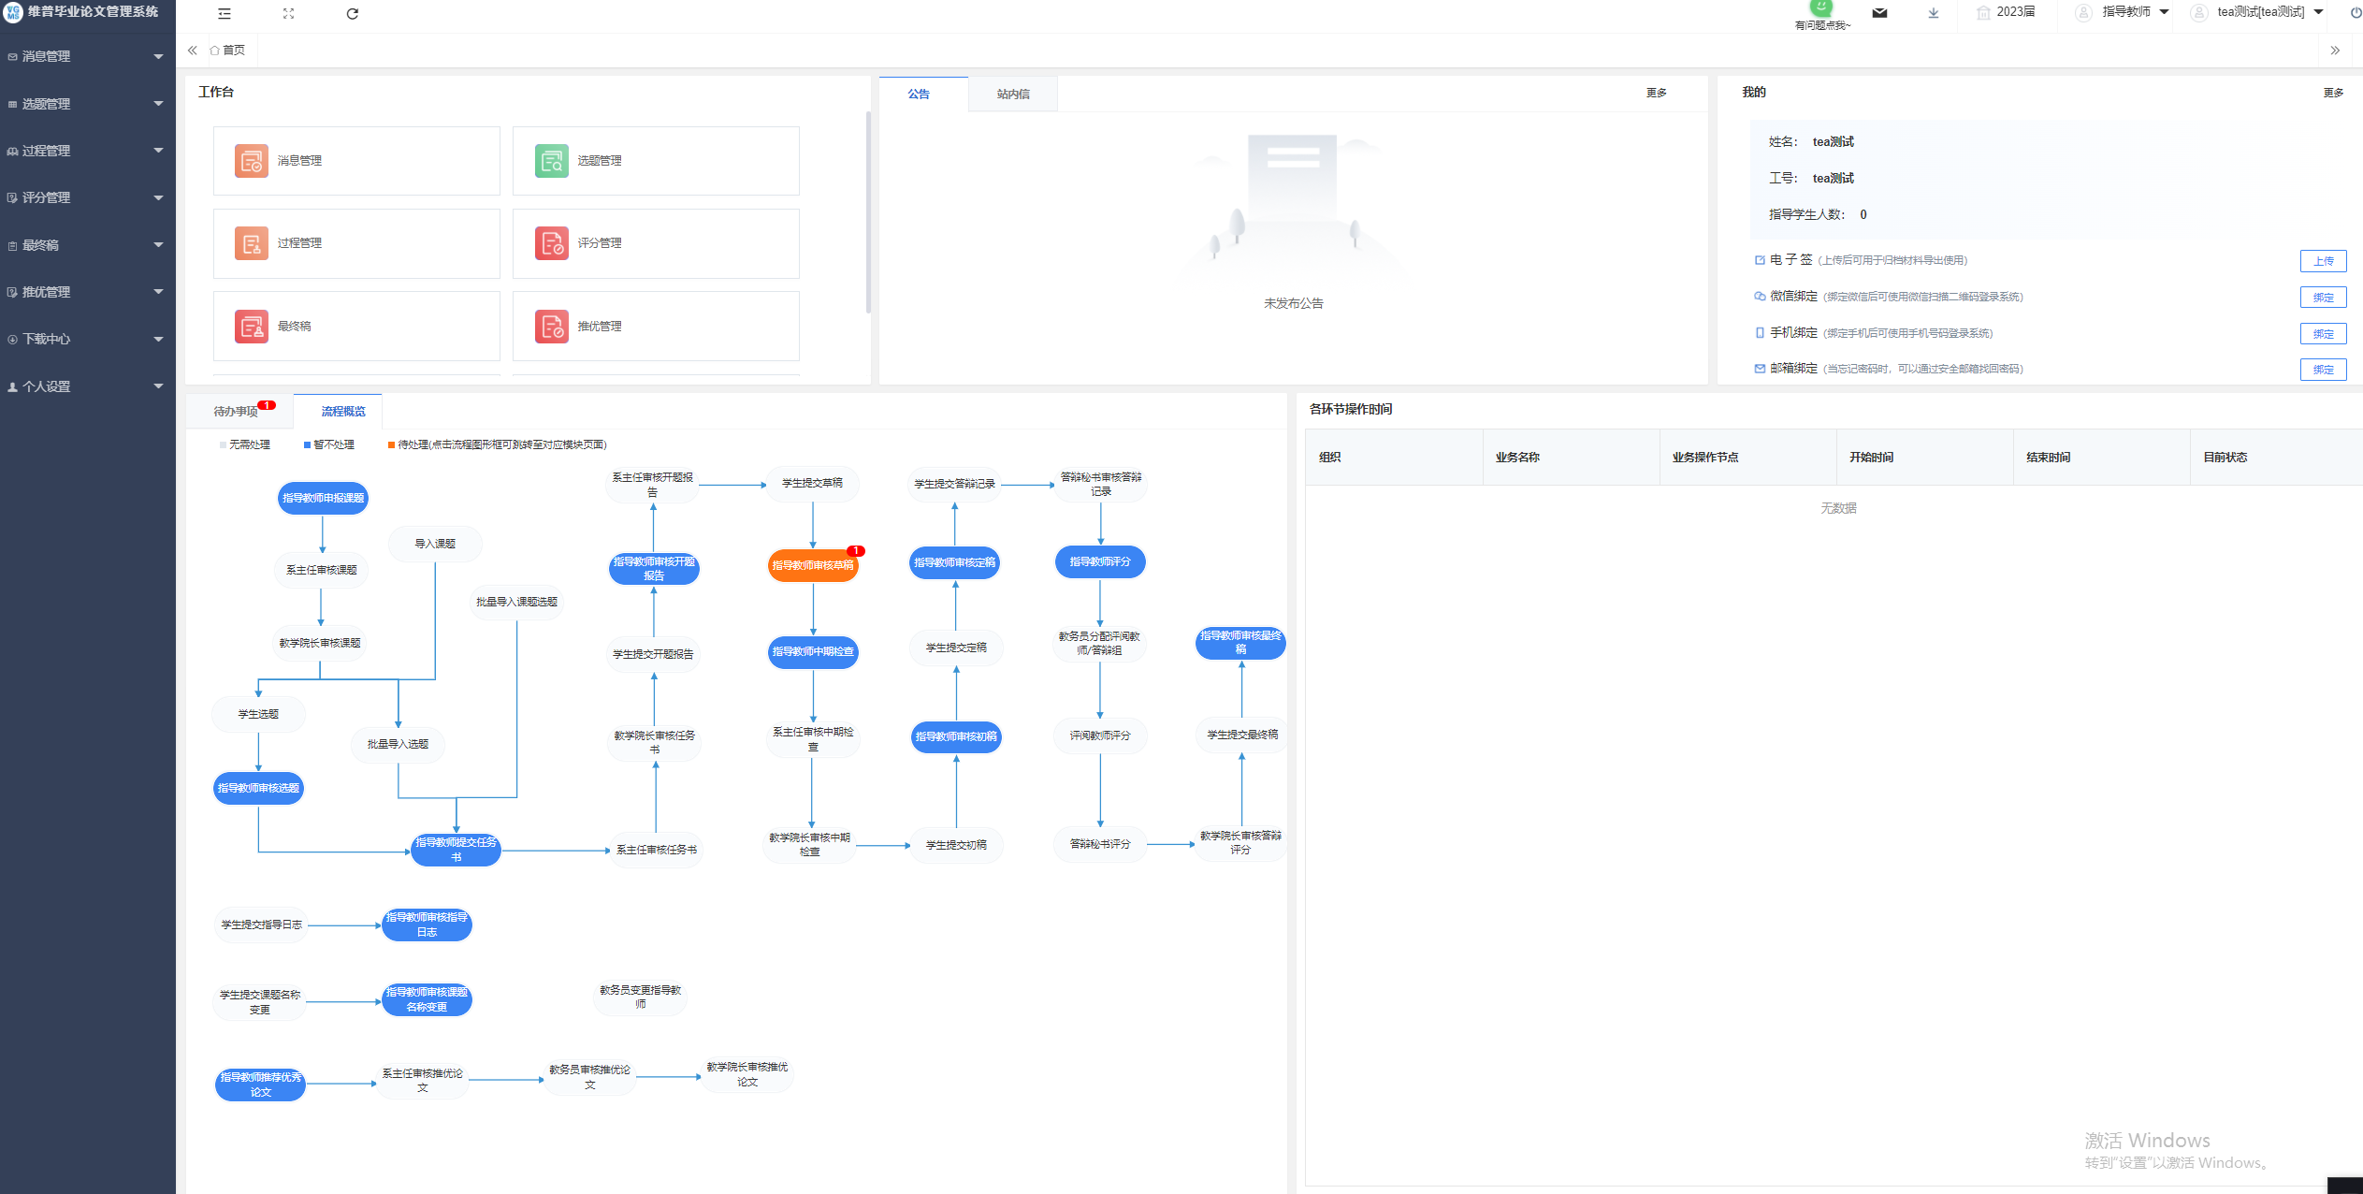

个人信息填写
第一步：点击左侧菜单进入“个人设置——个人信息”，这里目前可以填写自己的个人信息、电子签名等。
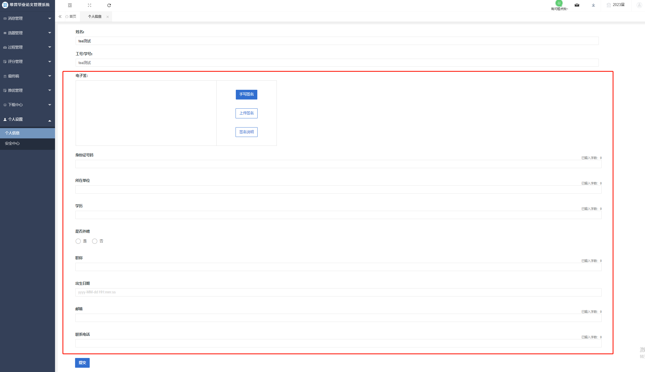
第二步：可根据自己需求在安全中心中进行绑定安全邮箱、绑定微信、密码修改等操作。
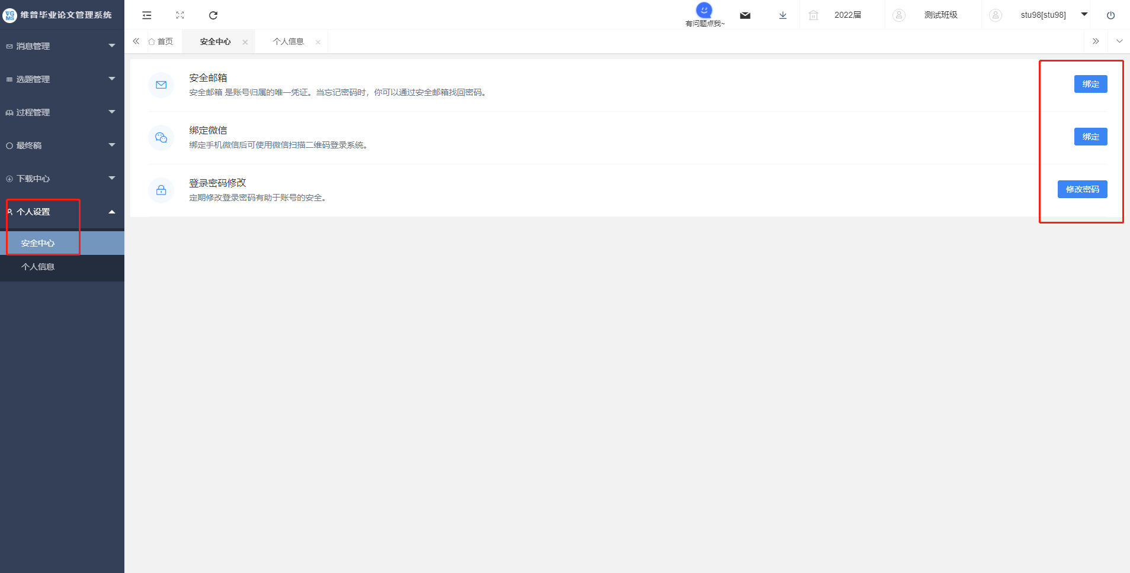

系统主流程及操作方法

1、系主任审核课题
系主任点击左侧菜单进入“选题管理”—“课题”—“审核课题”页面。
点击“审核”按钮或者“批量审核”按钮，在弹出页面中，可查看指导教师申报的课题信息，并进行审核意见以及审核通过与否的选择后，点击“提交”即可审核完成。
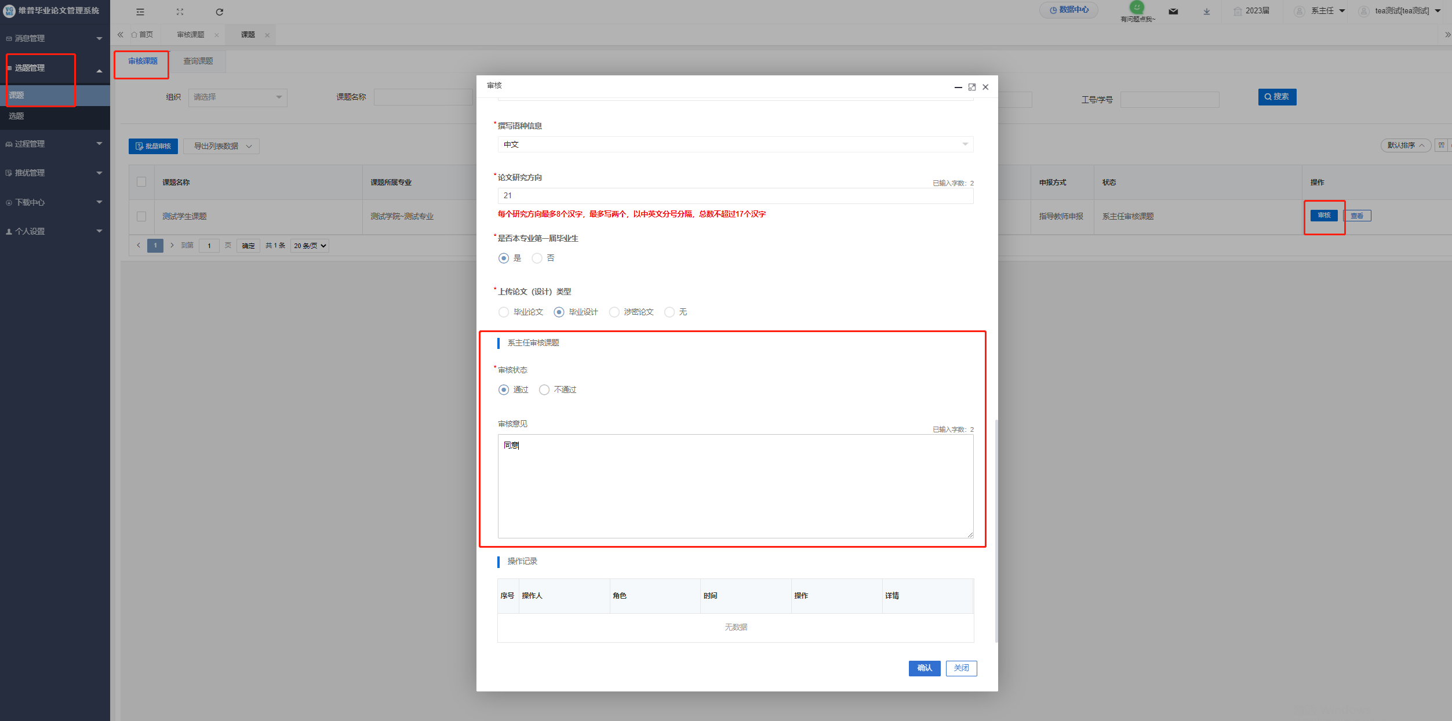

2、系主任审核任务书
系主任点击左侧菜单进入“过程管理”—“任务书”—“审核任务书”。
点击“审核”按钮，在弹出的二级页面中填写审核状态和审核意见后，点击“提交”即可提交成功，点击“暂存”还可以进行修改不会提交审核。

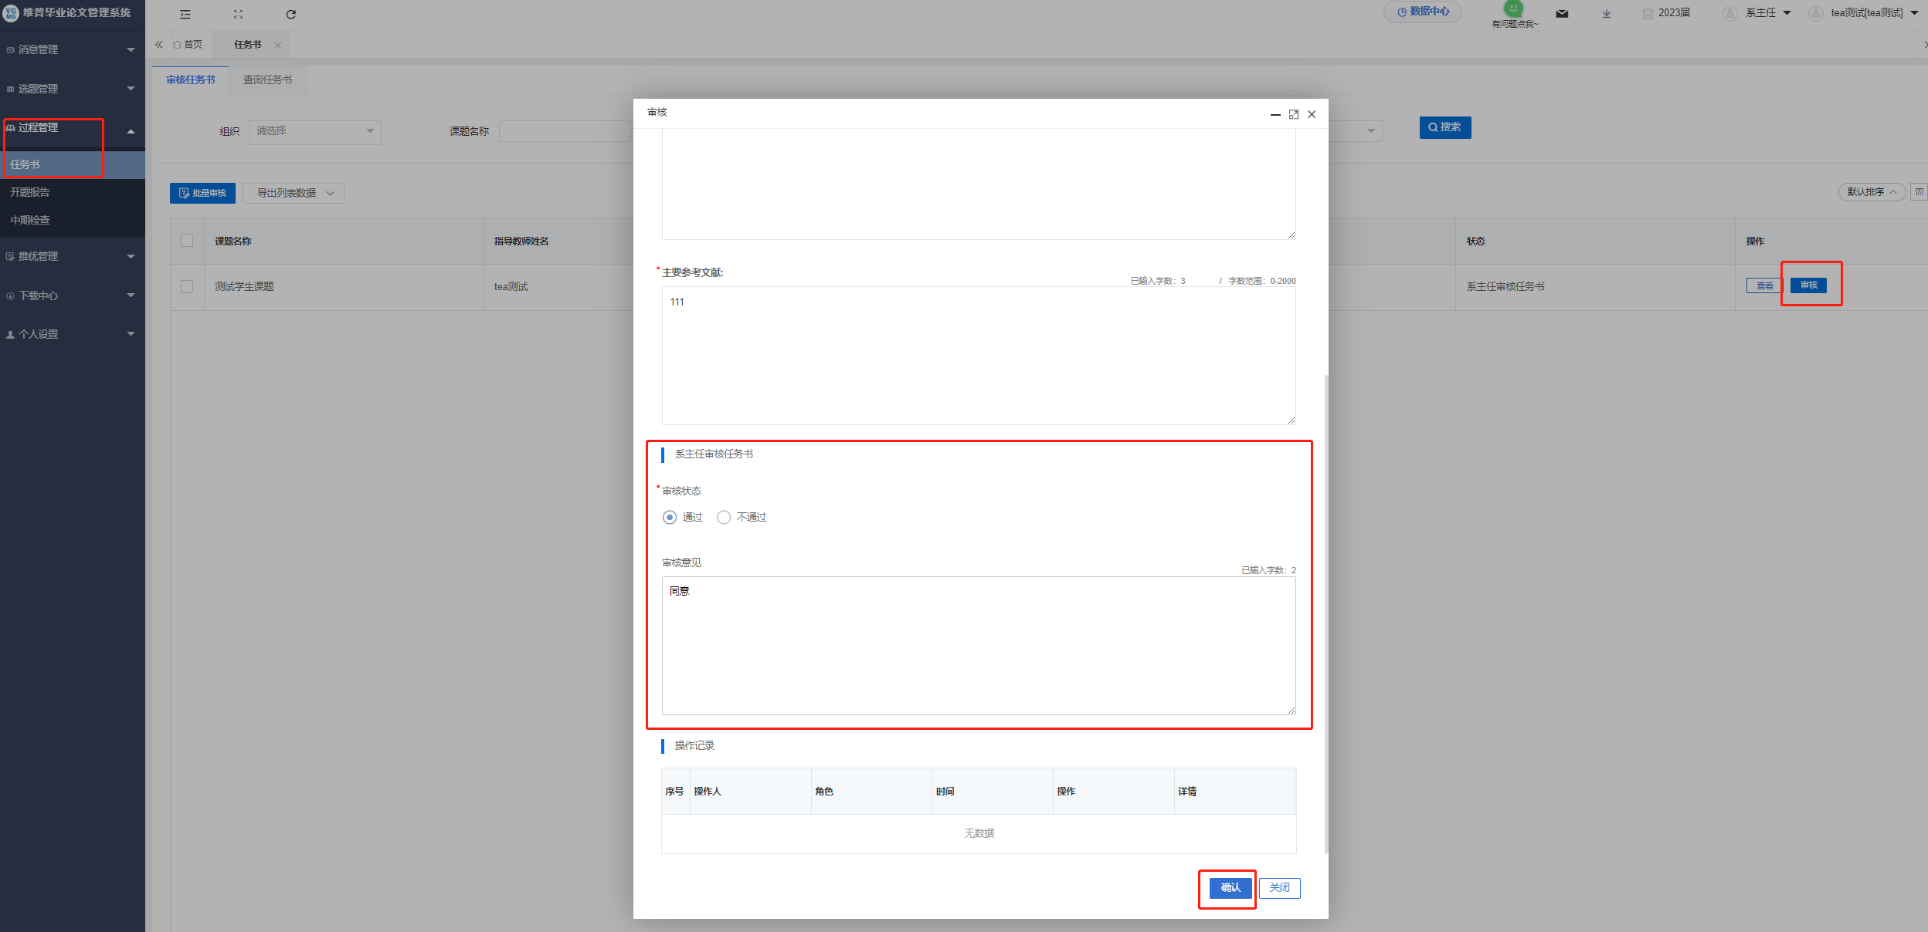

3、系主任审核开题报告
系主任点击左侧菜单进入“过程管理”——“开题报告”——“审核开题报告”。
点击右侧审核进入弹框，根据内容填写后点击提交或者暂存或者关闭。
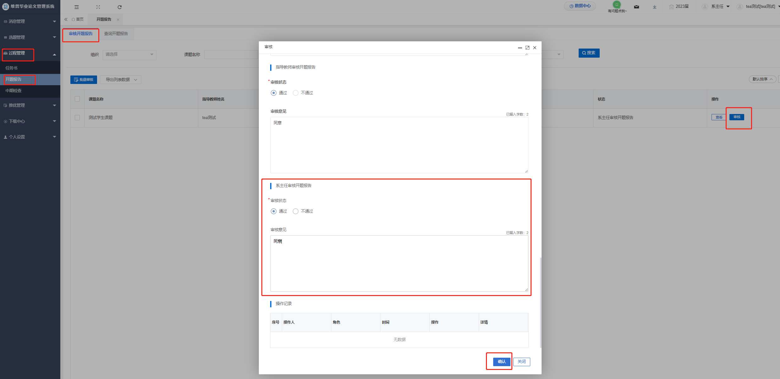

4、系主任审核中期检查
系主任点击左侧菜单进入“过程管理”—“中期检查”—“审核中期检查”页面。
点击右侧审核按钮，进入弹框，根据内容填写审核状态和审核意见后点击提交或暂存。
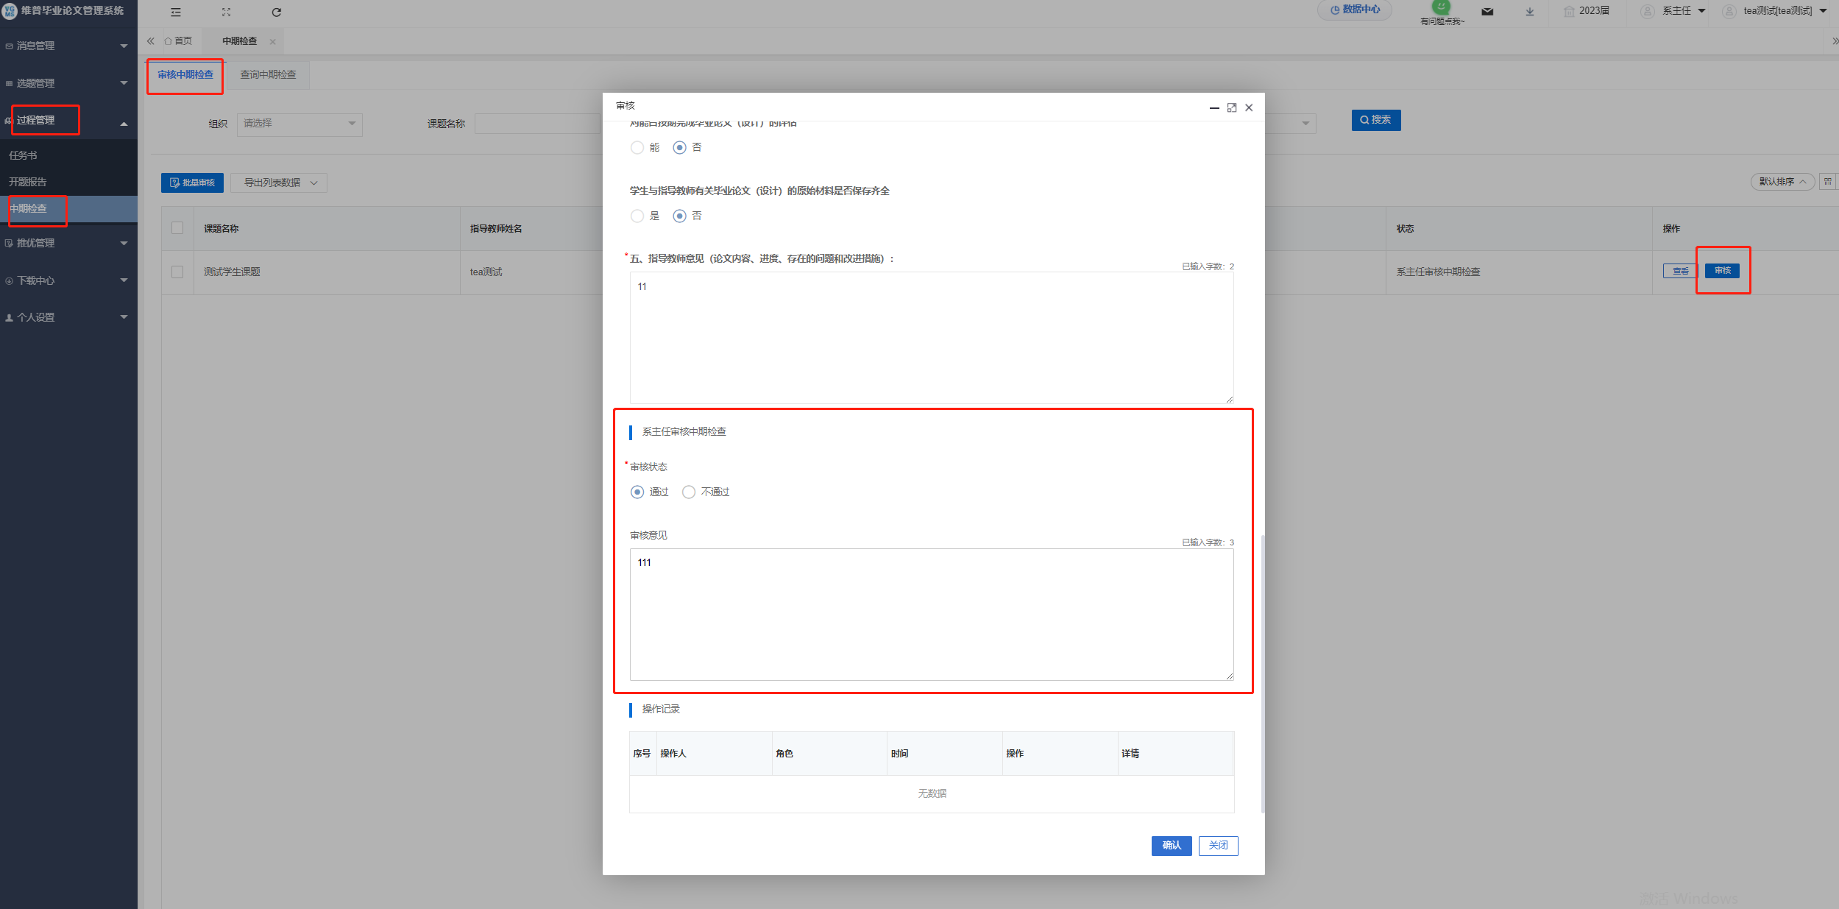

5、系主任审核优秀论文
指导教师推荐优秀论文后，系主任需要对优秀论文进行审核。进入菜单“推优管理”——“推优”——“推优论文审核”，点击右侧审核按钮进行审核。
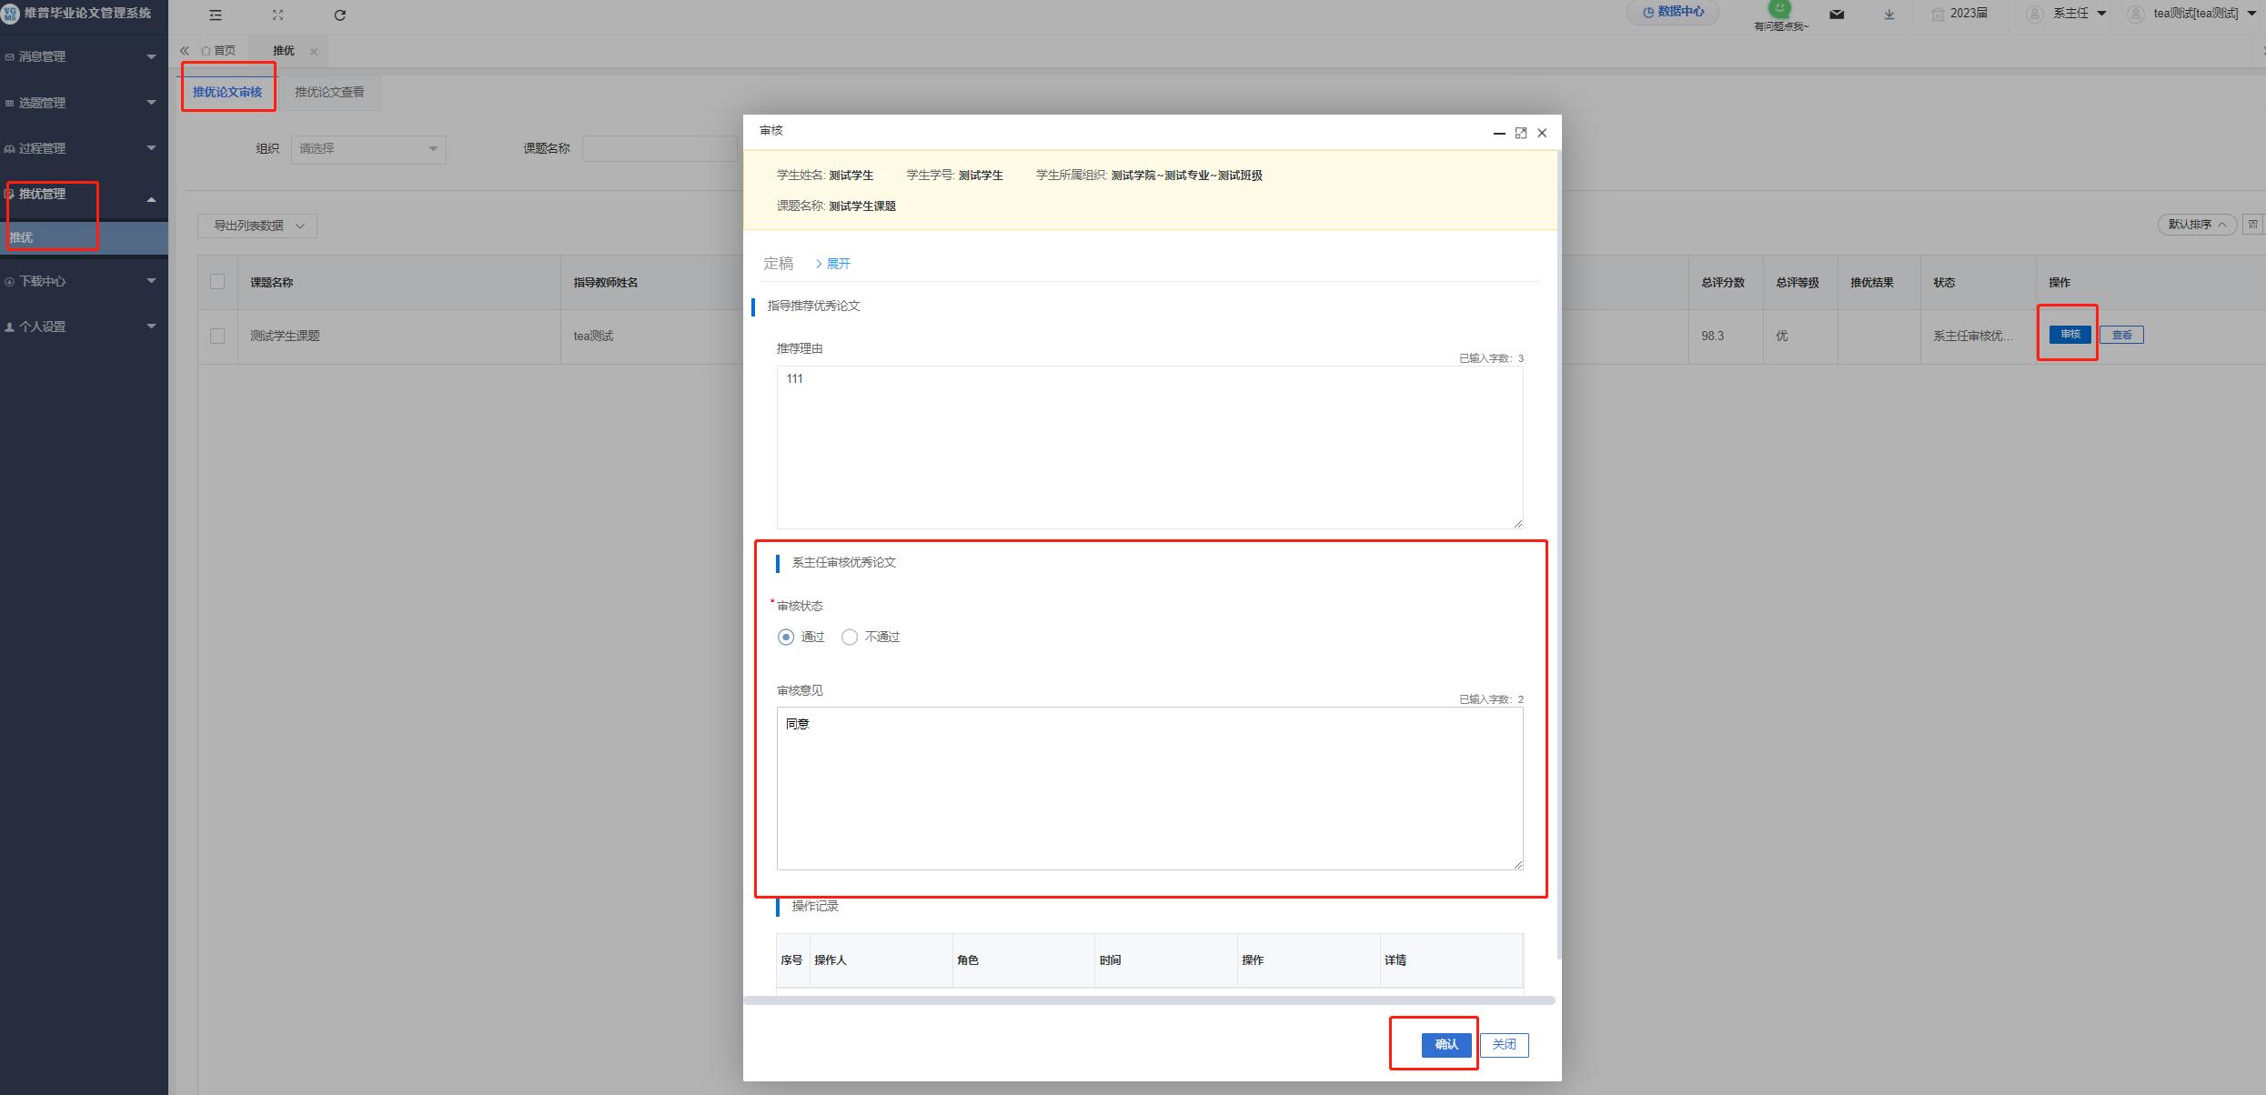

下载中心
点击“下载中心”—“文件下载”，选中数据，点击”导出列表文件“批量下载各个流程上传的文件。
